Всероссийский педагогический конкурс
«Эффективные практики дошкольного образования»

Методическая разработка проекта
«Земля – наш дом»

Воспитатель Абдусаттарова Екатерина Юрьевна
Воспитатель Цепакина Елена Владимировна

Санкт-Петербург
2022
Идея: Чистая, ухоженная, красивая планета, на которой живут заботливые, дружные и счастливые люди.
Проблема: Когда растаял снег, мы с детьми обратили внимание на то, что вокруг очень много мусора, и территория нашего сада выглядит неаккуратно. Дети высказали желание навести порядок на улице, чтобы было чисто, уютно и красиво. Воспитатели с детьми обсудили, как заботиться об окружающей среде, и дети выразили желание узнать больше информации по этой теме. Воспитатели решили организовать проект «Земля – наш дом», чтобы дети могли получить ответы на свои вопросы об окружающем мире.
Цель: создание обучающего лэпбука «Земля – наш дом».
Задачи для детей:
- формировать знания об экологических проблемах планеты Земля;
- формировать представления о принципе разделения мусора;
- познакомить с различными видами почв и их основными свойствами;
- систематизировать и обобщить знания о животном и растительном мире планеты Земля;
- познакомить с некоторыми мировыми достопримечательностями;
- развивать познавательный интерес посредством включения в различные виды деятельности;
- воспитывать желание поддерживать чистоту в окружающем пространстве;
- воспитывать заботливое отношение к окружающему миру.
Проект предназначен для детей 6-7 лет.
Ресурсы проекта:
Кадровые: Воспитатели группы, научный сотрудник БИН РАН.
Материально-технические: Интерактивная доска, компьютер, доступ к интернету.
Характеристики проекта:
Сроки проведения: с 09.03 по 30.03 2022 года.
Длительность: среднесрочный проект.
Масштаб: групповой проект.
Содержание проекта, этапы:
1. Планирование:
- определение проблемы по интересам детей;
- изучение методической литературы;
- определение ожидаемого результата проекта;
- мониторинг знаний детей о планете Земля, животных и растениях нашей планеты.
2. Подготовка:
- подбор и создание дидактического материала;
- создание развивающей предметно-пространственной среды;
- создание презентаций по теме проекта;
- проведение интервью с кандидатом биологических наук, научным сотрудником Ботанического сада БИН РАН Пуниной Е.О.;
- разработка макета лэпбука по теме проекта;
- предварительная работа с детьми по теме проекта: чтение литературы и закрепление изученных ранее знаний.
3. Реализация:
3.1. Воспитатели использовали модель трех вопросов для постановки проблемы: «Что я знаю о планете Земля?», «Что я хочу узнать о планете Земля?», «Где я могу получить эту информацию?». После обработки ответов детей воспитатели создали план по дальнейшей реализации проекта. Дети приняли решение создать обучающий лэпбук, который поможет другим детям детского сада побольше узнать о планете Земля. Поэтому весь проект был разбит на этапы, соответствующие страницам лэпбука.
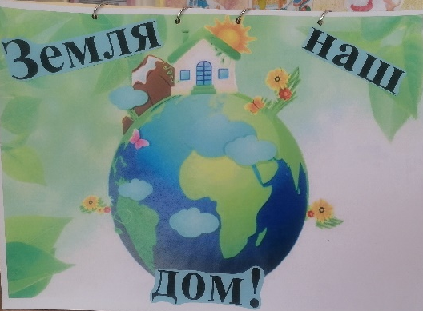
3.2. Страница «Наша чистая планета»:
Воспитатели с детьми обсудили, почему планету нужно содержать в чистоте и предложили детям нарисовать сравнительный рисунок, изображающий чистую и загрязненную природу. По рисункам мы обсудили, на какой планете детям хотелось бы жить, и выяснили, что дети хотят жить на чистой, ухоженной, красивой планете. Дети предложили организовать уборку территории группового участка. Кроме того, воспитатели предложили детям дидактические игры по теме «Наша чистая планета».
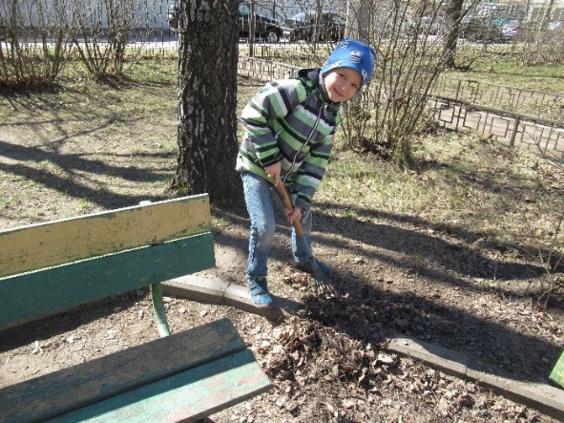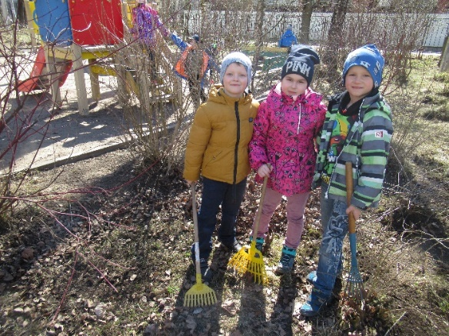
Мы объяснили детям принцип раздельного сбора мусора и предложили дидактические игры для закрепления данного материала. Воспитатели организовали сбор пластиковых крышек, батареек и макулатуры. Наша группа приняла участие в акции «Круг жизни», и за сданную макулатуру мы получили саженец дерева, который посадили на групповом участке.
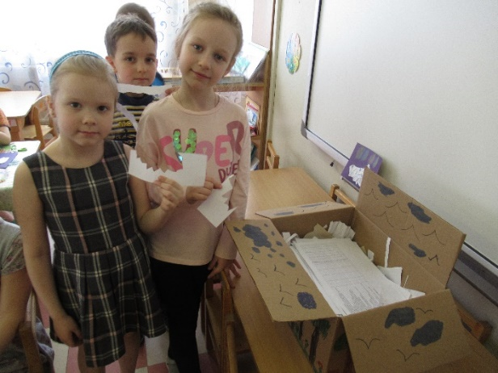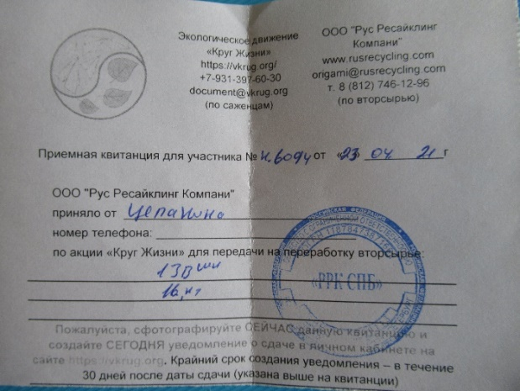
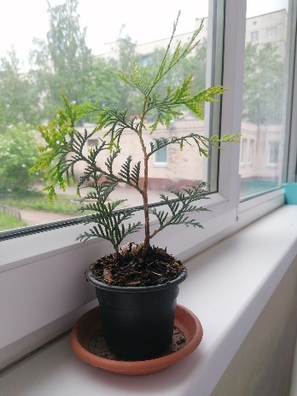
В группе прошло обсуждение, что чистой должна быть не только земля, но и вода. Мы с детьми провели эксперименты по очищению воды.
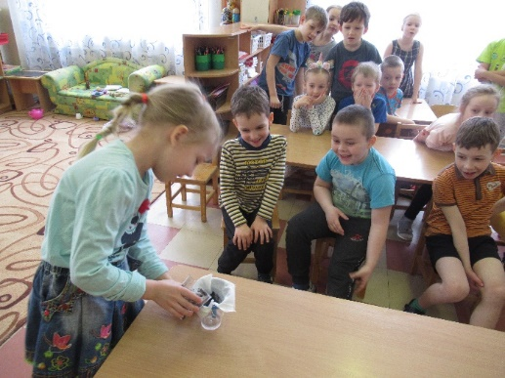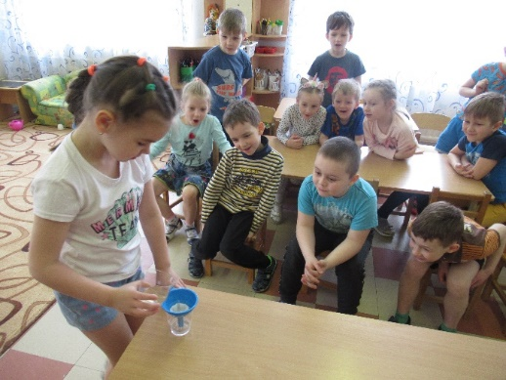
Дети выбрали из полученной информации то, что они хотят разместить в лэпбуке.
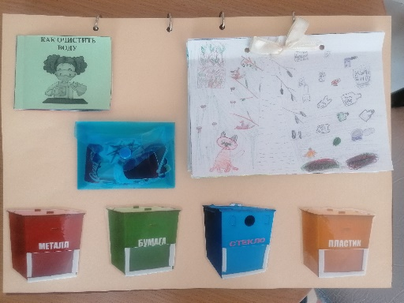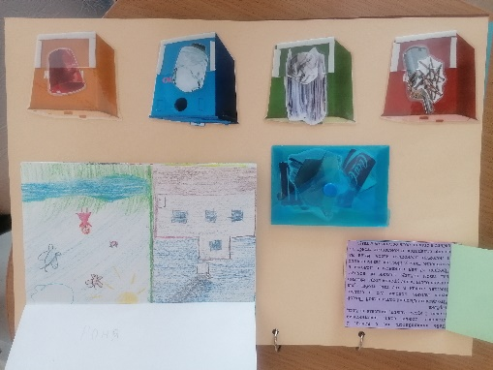
3.3. Страница «Земля, на которой мы живет, и земля, по которой мы ходим»:
Воспитатели объяснили детям многозначность слова «земля»: Земля как планета и земля как почва. Дети высказали желание поработать с почвой и узнать о ней побольше. Воспитатели создали интерактивные игры по теме «Земля, по которой мы ходим». С помощью этих игр дети выясняли, что различные виды почв являются материалом для создания предметов быта или основой для роста растений.
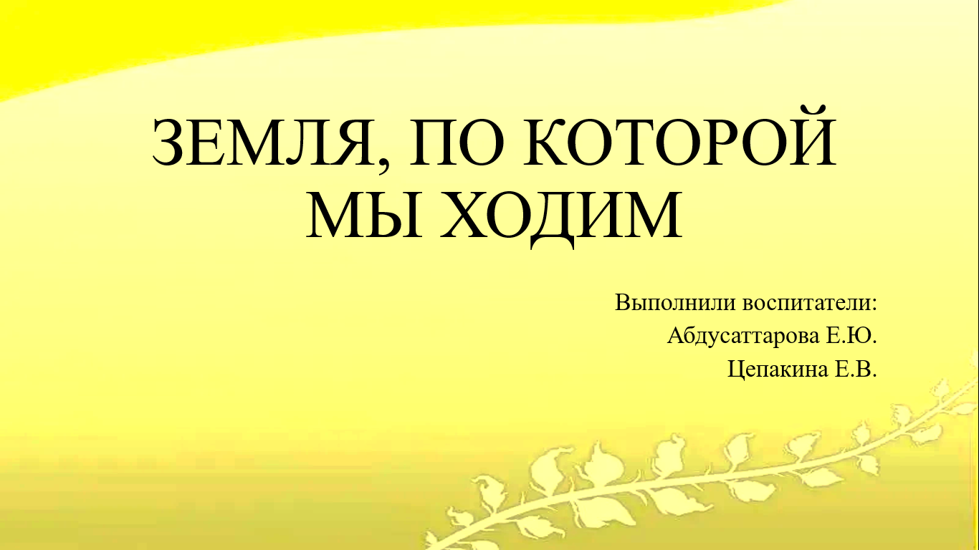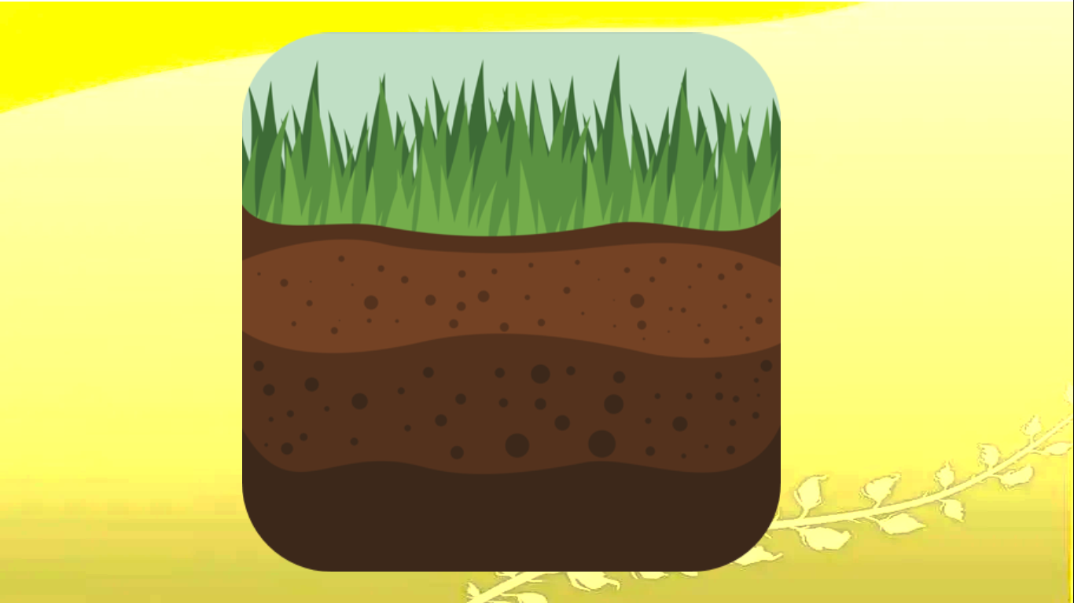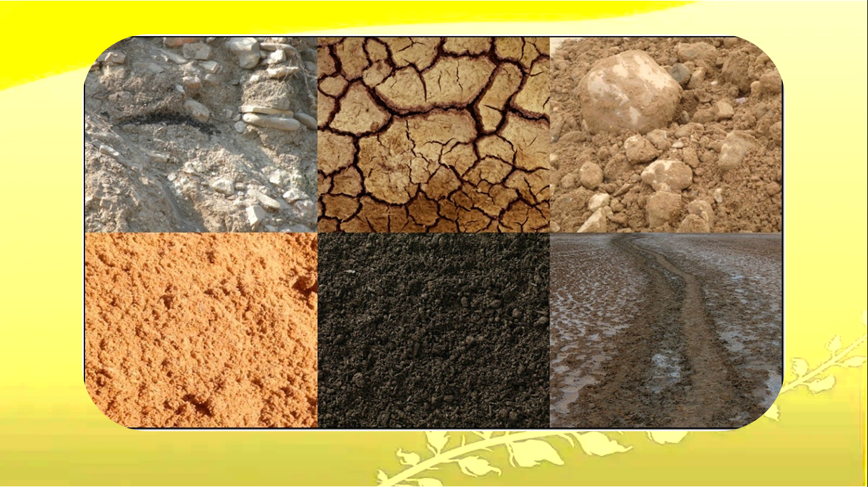
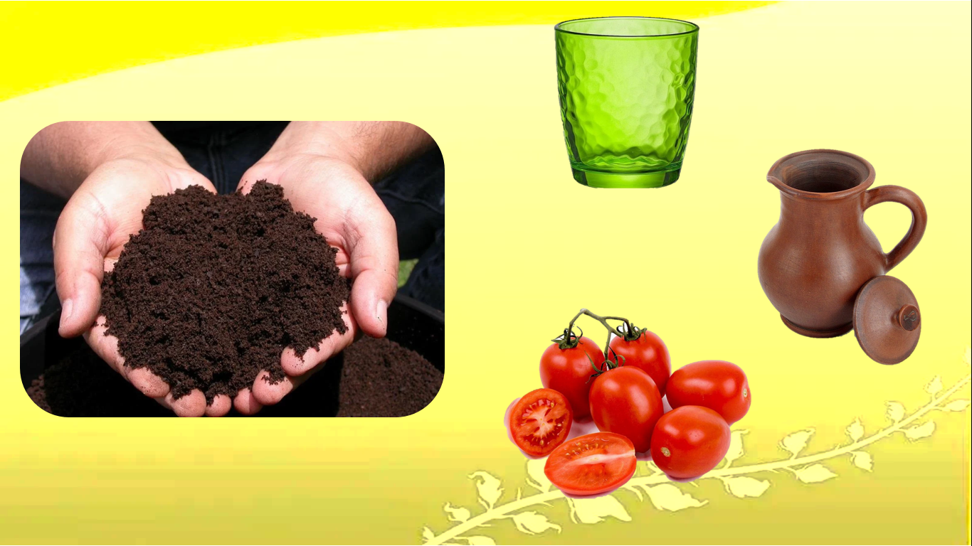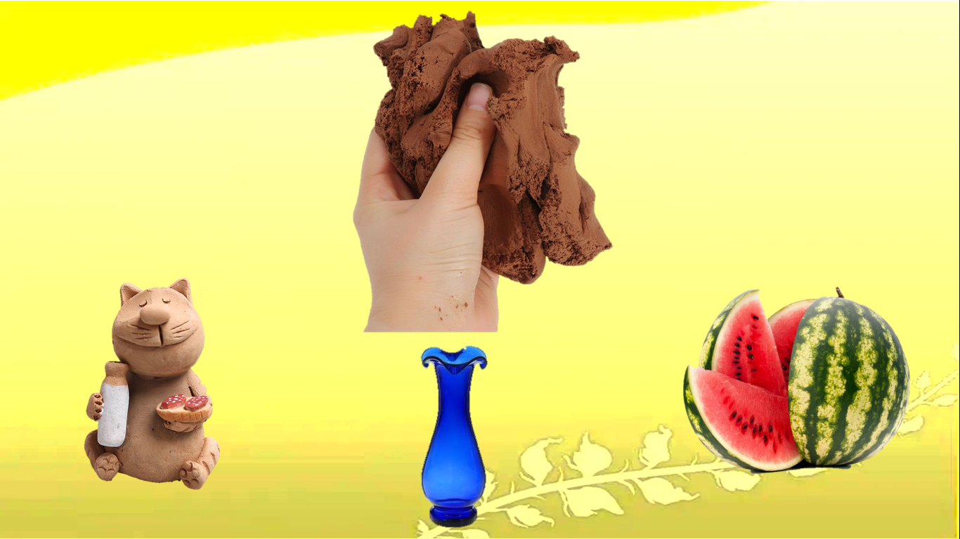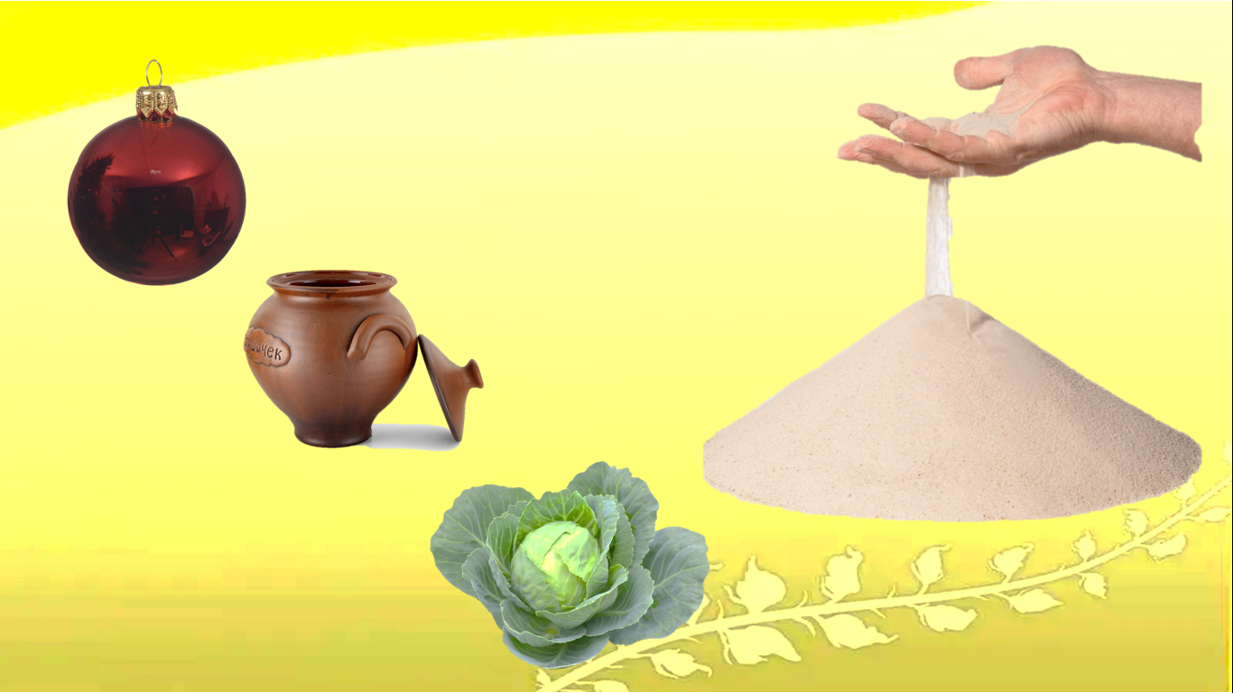
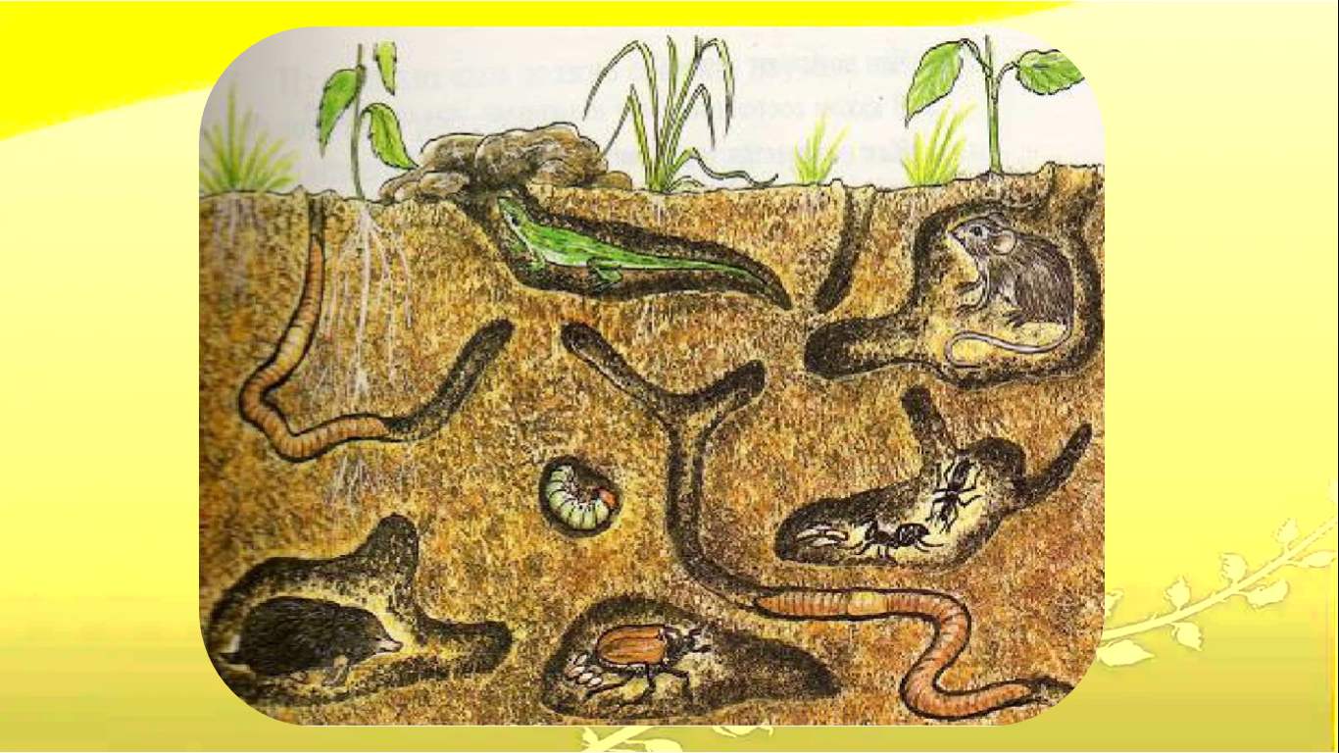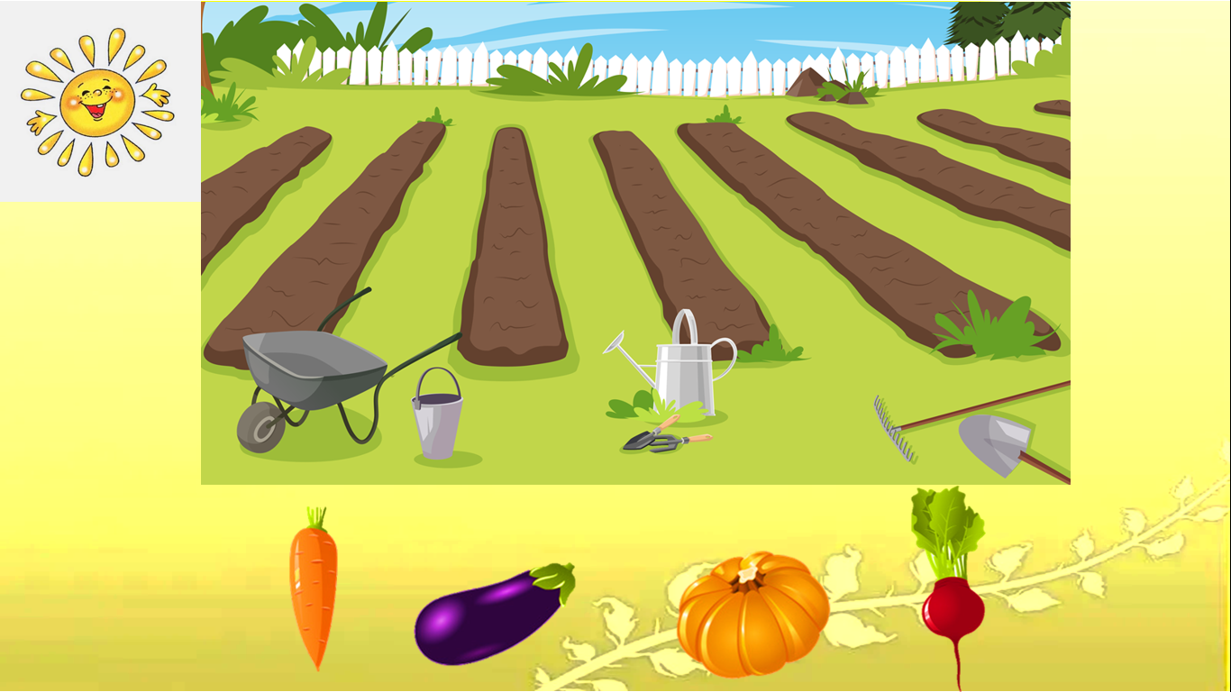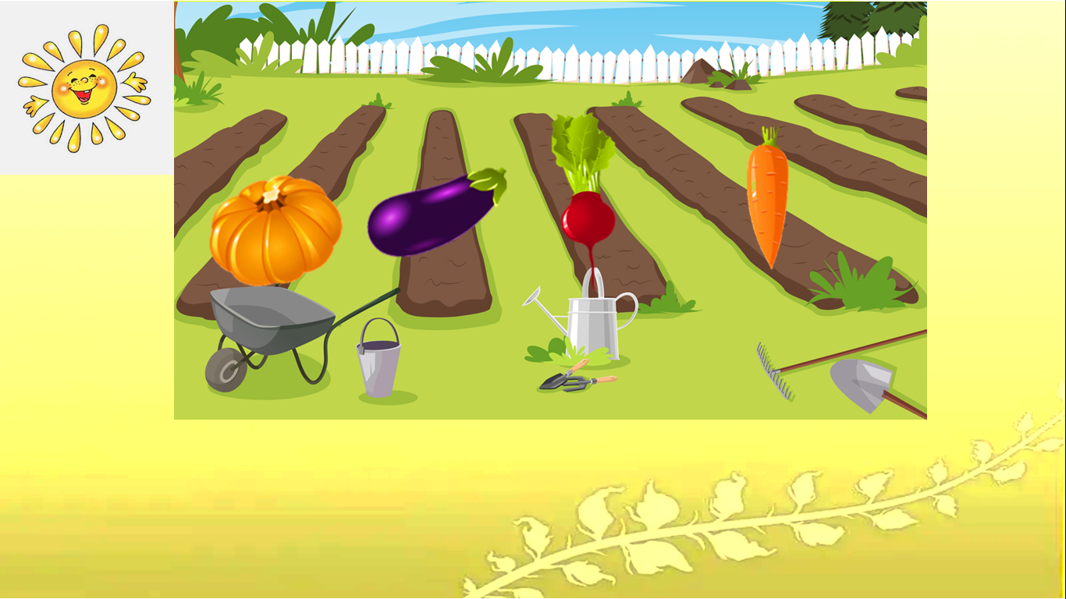
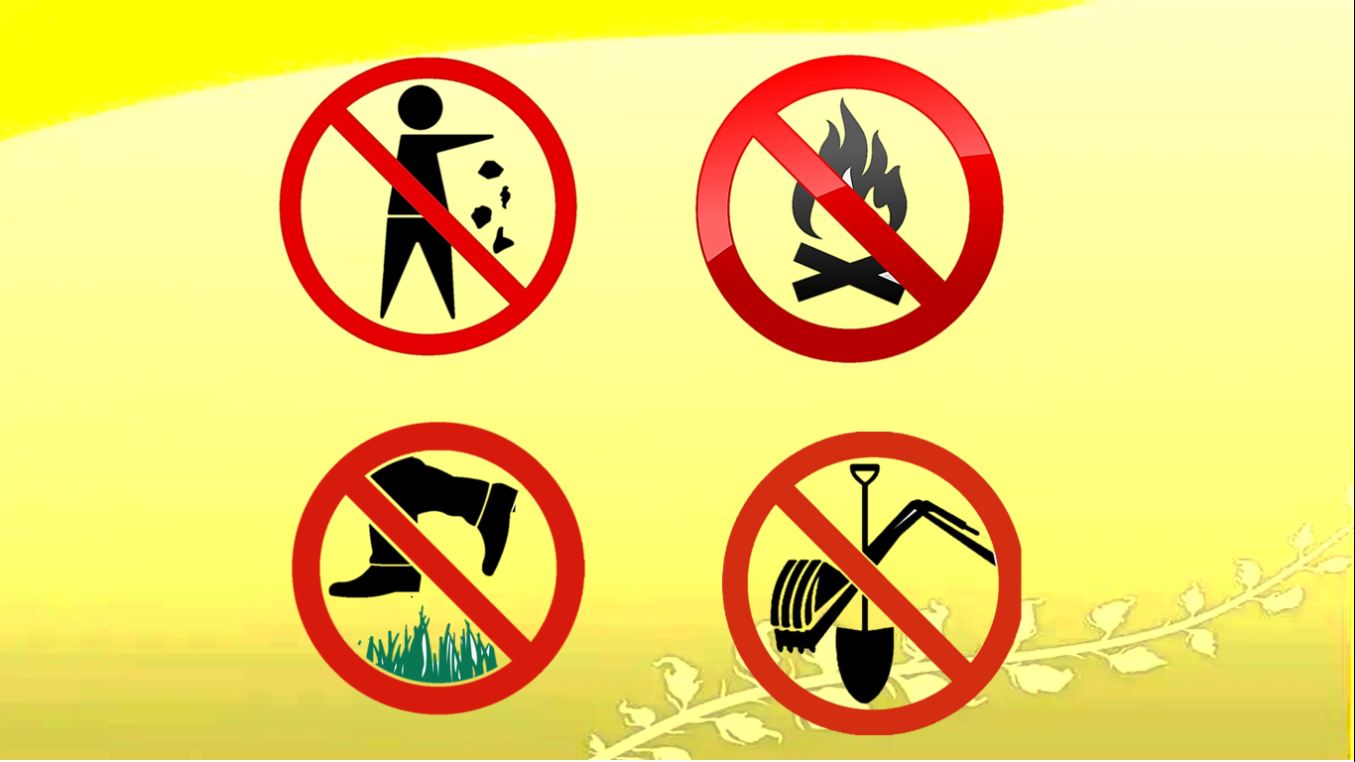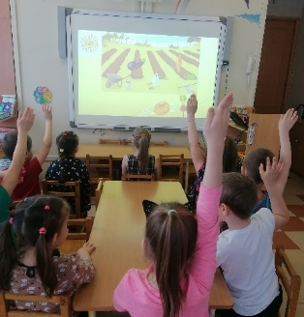
Мы с детьми провели эксперименты по знакомству со свойствами различных видов почв. Дети под нашим руководством посадили семена цветов и проводили дальнейшие уход и наблюдения, зарисовывая рост растения и записывая факты о нем в индивидуальный журнал наблюдений.
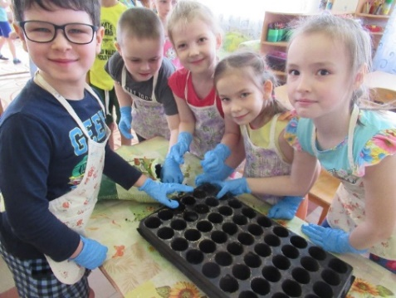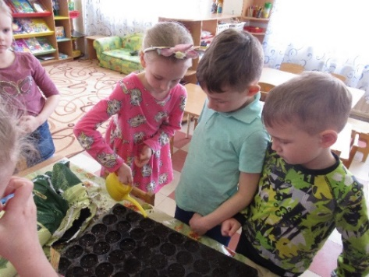
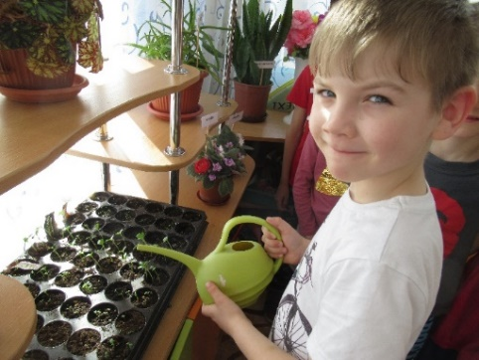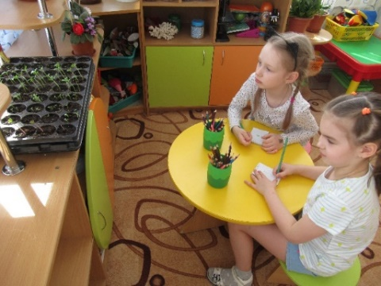
Дети выбрали информацию, которую хотят разместить на странице лэпбука.
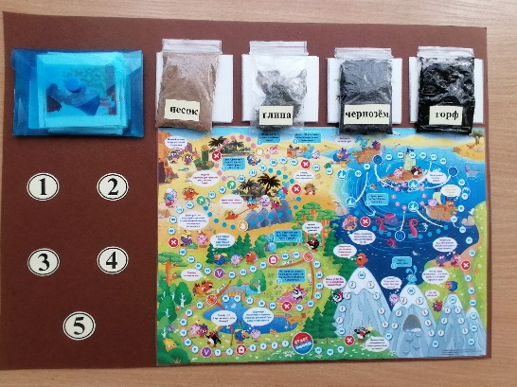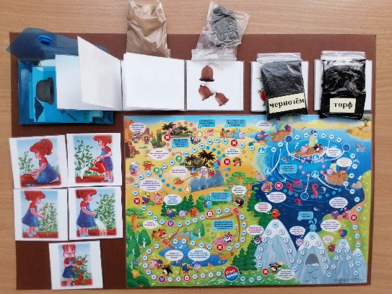
3.4. Страница «Обитатели Земли»:
С помощью загадок воспитатели вывели детей на следующую тему проекта: животные и птицы. Мы внесли в группу энциклопедии животных и птиц разных континентов для самостоятельного изучения детьми. Мы насытили развивающую предметно-пространственную среду группы дидактическими играми по теме «Обитатели Земли».
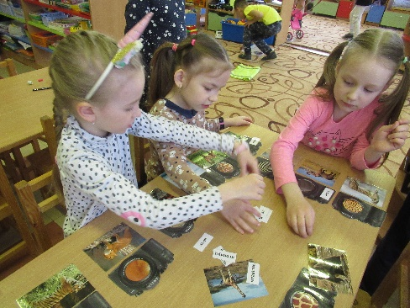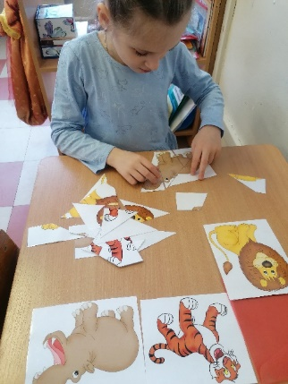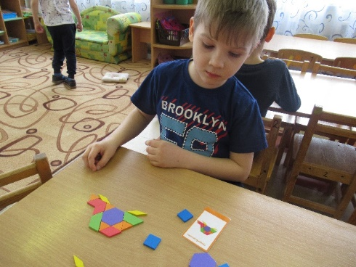
Дети при помощи родителей выясняли интересные факты о различных животных или птицах и рассказывали о них коллективу в группе.
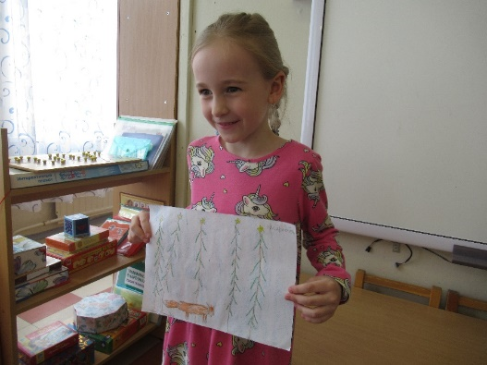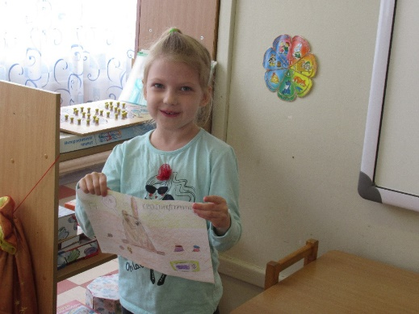
Мы организовали непрерывную образовательную деятельность по теме «Обитатели Земли».
Конспект непрерывной образовательной деятельности «Кругосветное путешествие»
(познавательное развитие)
Цель: систематизация и обобщение знаний о животных различных континентов.
Задачи:
- закреплять знания о питании животных различных континентов и способах их движения;
- продолжать формировать умение решать примеры в пределах 20-и;
- закреплять умение составлять сложную форму из геометрических фигур в соответствии с образцом;
- закреплять умение пользоваться ножницами;
- закреплять умение отрывать бумагу нужного размера и формы в соответствии с замыслом;
- развивать слуховое внимание;
- развивать умение работать в парах;
- воспитывать дружелюбное отношение друг к другу и взаимопомощь.
Материалы и оборудование: костюм Незнайки для взрослого, декорации различных континентов, игрушки животных различных континентов, д/и «Поймай рыбку», спортивное оборудование (мягкие круги, дуги, конусы, канаты), набор геометрических фигур на каждого ребенка, схемы постройки, картонная основа, бумага желтого и коричневого цветов, ножницы, клей на каждого ребенка.
Этап образова-тельной деятель-ности | Орг-я рабочего прост-ранства | Деятельность педагога | Деятельность детей
Вводная часть (орг. момент) | Дети стоят в кругу | Комм/и «Мы ребята – просто класс!» | Дети проговаривают слова и делают движения в соответствии со словами
Вводная часть (мотив. момент) | Дети стоят свободно рядом с Незнайкой.  Дети и Незнайка встают в круг и берутся за руки. | Входит Незнайка: «Я построил воздушный шар и набираю команду, чтобы отправиться в кругосветное путешествие. Мне в команду нужны умные путешественники, поэтому я сейчас вас проверю и загадаю загадки» (загадывает загадки о животных).  Незнайка предлагает надуть шар и отправиться в путешествие. | Дети отгадывают загадки.  Дети дуют на полиэтиленовые полоски, раздувая огонь под шаром.  Дети говорят волшебные слова.
Основ-ная часть | Дети свободно перемеща-ются по группе в соответст-вии с заданием.  Дети с Незнайкой встают в хоровод.  Дети свободно перемеща-ются по группе. | Незнайка сообщает, что воздушный шар прилетел на Крайний Север.  Воспитатель просит детей объяснить Незнайке, каких животных можно увидеть на Северном полюсе.  Незнайка спрашивает, что едят животные Севера.  Незнайка говорит, что нужно помочь животным и покормить их.  Незнайка говорит, что нужно лететь дальше.  Воспитатель просит детей объяснить Незнайке, кто живет в горах. | Дети выбирают фигурки животных Севера и расставляют их на имитацию льдины.  Дети рассказывают, что ест названное животное.  Дети распределяются в малые группы и решают примеры, подбирая нужную рыбку (д/и «Поймай рыбку»).  Дети говорят волшебные слова.  Дети выбирают фигурки горных животных и расставляют их на имитацию гор.
Физ. минутка | Дети проходят полосу препятст-вий. | Незнайка говорит, что хочет прогуляться по горам и предлагает детям составить компанию. | Дети проходят по полосе препятствий (пролезть, перепрыгнуть, перешагнуть).
Основ-ная часть | Дети и Незнайка встают в хоровод.  Дети свободно перемеща-ются по группе.  Дети и Незнайка встают в хоровод.  Дети свободно перемеща-ются по группе.  Дети в парах сидят за столами. | Незнайка говорит, что нужно лететь дальше.  Незнайка спрашивает, куда они прилетели.  Незнайка говорит, что не знает, кто такая черепаха, и просит показать, как она выглядит.  Незнайка хвалит детей и говорит, что нужно отправляться дальше.  Незнайка говорит, что здесь очень жарко, и спрашивает, где все оказались.  Незнайка загадывает загадку.  Воспитатель говорит, что маленький жирафик убежал от мамы и потерялся, и просит помочь ему найти свою маму. | Дети говорят волшебные слова.  Дети называют Австралию по показу животных и называют других знакомых животных Австралии.  Дети собирают черепаху из набора геометрических фигур по схеме.  Дети говорят волшебные слова.  Дети называют Африку и выставляют игрушки африканских животных.  Дети отгадывают жирафа.  Дети в парах выполняют обрывную аппликацию маленького жирафа и его мамы.
Заклю-чение | Дети и Незнайка встают в хоровод. | Незнайка говорит, что пора возвращаться домой.  Незнайка рассказывает небылицы об увиденных сегодня животных.  Воспитатель спрашивает о том, что детям понравилось в путешествии. | Дети говорят волшебные слова.  Дети поправляют Незнайку.  Дети рассказывают о своих впечатлениях о путешествии.
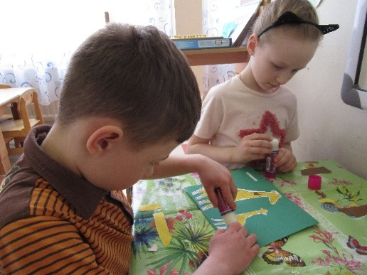
Таким образом воспитатели помогли детям систематизировать знания детей о животных и птицах и выбрать информацию для страницы лэпбука.
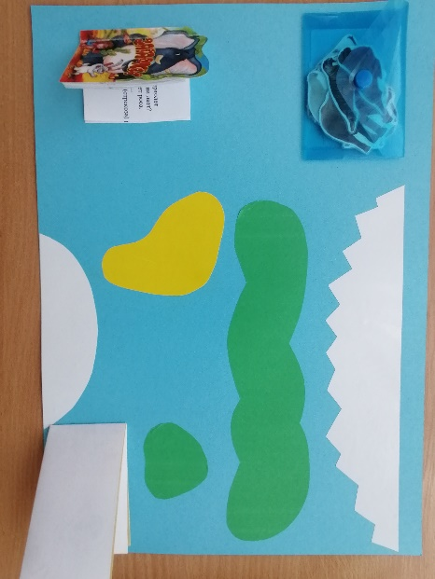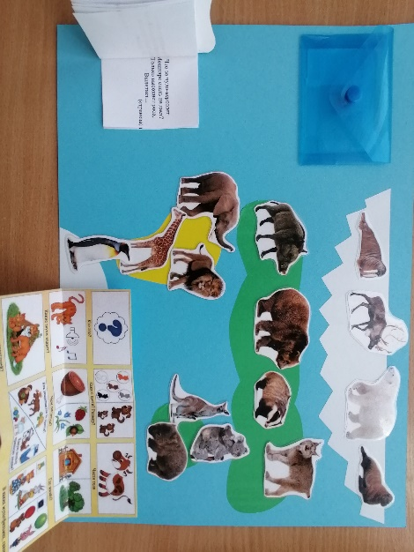

3.5. Страница «Зеленый мир»:
Воспитатели и дети обсудили, что еще является неотъемлемой частью планеты Земля кроме животного мира: растительный мир. Воспитатели предложили детям энциклопедии и дидактические игры для более глубокого изучения темы «Зеленый мир».
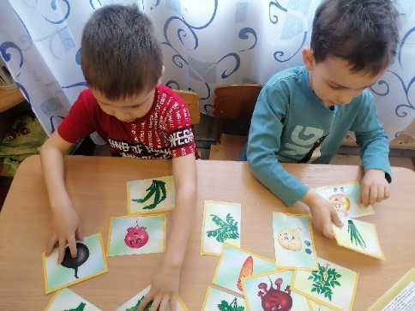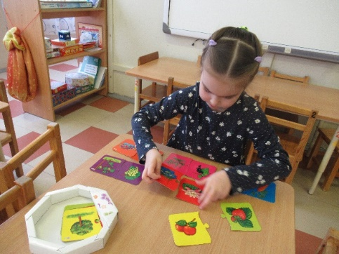
В модели трех вопросов, составленной на этапе постановки проблемы, дети озвучили, что получить информацию об окружающем мире можно от ученых. Поэтому воспитатели связались с кандидатом биологических наук, научным сотрудником Ботанического сада БИН РАН Пуниной Е.О. и взяли у нее интервью для более детального знакомства детей с растительным миром. В интервью были освещены вопросы безопасности при общении с растительным миром, пользы растений для человека и, как следствие, необходимости изучения растений (https://youtu.be/xvM4YhKeApg).
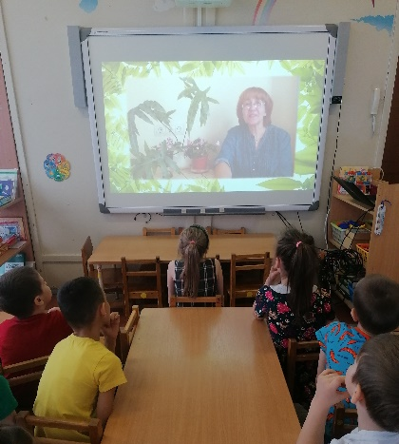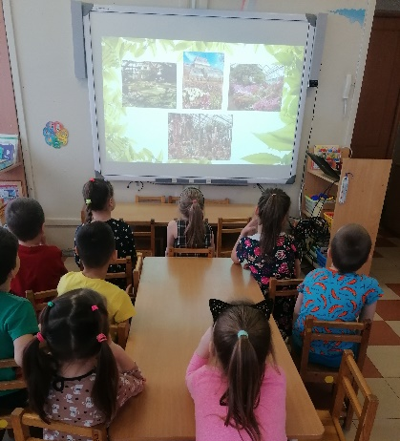
Мы включили в реализацию проекта непрерывную образовательную деятельность по теме «Зеленый мир».
Конспект непрерывной образовательной деятельности «Волшебное дерево»
(речевое развитие)
Цель: обобщение знаний о деревьях и их строении.
Задачи:
- закреплять умение узнавать и называть деревья своего края;
- закреплять знание частей дерева;
- обобщать знания о свойствах и назначении каждой части дерева;
- продолжать формировать умение подбирать описательные слова;
- познакомить с многозначностью слов на примере слова «корень»;
- закреплять навык осознанного чтения слов;
- развивать связную речь детей;
- развивать слуховое внимание и мышление;
- развивать мелкую моторику и чувство цвета;
- воспитывать чувства взаимопомощи, доброжелательности;
- воспитывать бережное отношение к деревьям.
Материалы и оборудование: картотека загадок по теме «Деревья», мольберт, лист бумаги большого формата с нарисованным корнем дерева, фломастеры коричневого цвета, иллюстрации одного из 4-х видов деревьев на каждого ребенка, картонная основа на клейкой ленте для пластилинографии на каждого ребенка, пластилин, доски для лепки, стеки, рабочие листы на каждого ребенка, изображение листьев на клейкой ленте на каждого ребенка, игрушечные яблочки на каждого ребенка, аудиозаписи физминутки и танца «Волшебный цветок».

Этап образова-тельной деятель-ности | Орг-я рабо-чего прост-ранства | Деятельность педагога | Деятельность детей
Вводная часть (орг. момент) | Воспита-тели и дети стоят в кругу. | Воспитатели проводят коммуникативную игру «Доброе утро». | Дети по кругу пожимают друг другу руку, говорят приветственное слово соседу.
Вводная часть (мотив. момент) | Та же. | Воспитатели загадывают загадки о деревьях.  Воспитатели говорят, что сегодня есть возможность вырастить волшебное дерево, которое исполнит все желания. Только нужно выполнить несколько заданий и быть внимательными и дружелюбными. | Дети отгадывают загадки и называют обобщающее слово.  Дети заинтересовались.
Основ-ная часть | Дети свободно сидят на ковре. | Воспитатели спрашивают, какие части есть у любого дерева.  Воспитатели спрашивают, какая часть дерева находится в самом низу.  Воспитатели говорят, что корни есть не только у дерева. Воспитатели читают несколько устойчивых выражений, в которых используется слово «корень», и просят объяснить их значение.  Воспитатели показывают лист с изображением корня волшебного дерева. | Дети называют части дерева.  Дети называют корень.  Дети объясняют значение устойчивых выражений и значение слова «корень» в прямом и переносном смыслах.
Физ. минутка | Дети стоят свободно и выполняют движения. | Воспитатели спрашивают, что у дерева находится выше корня.  Воспитатель просит детей показать дерево и его движение. | Дети называют ствол.  Дети изображают дерево и показывают, как оно двигается в соответствии со словами аудиозаписи.
Основ-ная часть | Дети садятся по минигруп-пам на ковер.  Дети стоят свободно рядом с воспитате-лями.  Дети сидят за столами. | Воспитатели раздают каждому ребенку карточку с изображением одного из четырех деревьев и просят найти себе компанию, в которой у всех одинаковое дерево.  Воспитатели просят каждую группу подобрать 7 слов, описывающих ее дерево.  Воспитатели просят детей нарисовать ствол волшебного дерева.  Воспитатели спрашивают, что украшает дерево.  Воспитатели спрашивают, для чего еще нужны цветы.  Воспитатели предлагают украсить дерево цветами, чтобы оно смогло дать потом плоды. | Дети распределяются по минигруппам.  Дети подбирают определения для своего дерева и рассказывают остальным ребятам.  Дети рисуют ствол дерева.  Дети называют цветы.  Дети объясняют процесс появления плодов.  Дети выполняют плоскостную лепку цветов и наклеивают их на дерево-основу.
Физ. минутка | Дети свободно стоят на ковре. | Воспитатели показывают движения танца «Волшебный цветок» под аудиозапись. | Дети повторяют движения танца.
Основ-ная часть | Дети сидят за столами.  Дети подходят к дереву. | Воспитатели спрашивают, что кроме цветов есть на ветках дерева.  Воспитатели просят детей подобрать правильные листья для дерева.  Воспитатели предлагают наклеить листья на волшебное дерево. | Дети называют листья.  Дети на рабочих листах соединяют листья, на которых написано слово, с изображением этого слова на другом листе.  Дети приклеивают листья на дерево-основу.
Заклю-чение | Дети стоят свободно рядом с воспита-телями. | Воспитатели говорят, что дети хорошо справились со своими заданиями, и волшебное дерево дало свои плоды.  Воспитатели предлагают каждому ребенку взять яблоко с волшебного дерева и загадать желание. Чтобы оно сбылось, нужно сказать пожелание самому волшебному дереву. | Дети выбирают яблоко с волшебного дерева.  Дети загадывают желание, тихонько сообщают его яблоку и вслух говорят пожелание волшебному дереву.

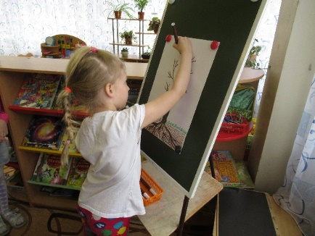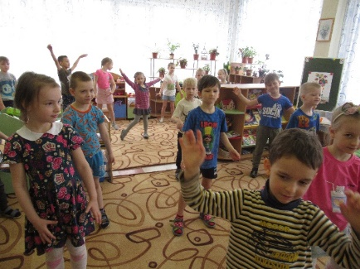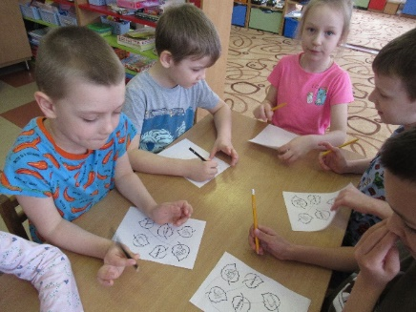
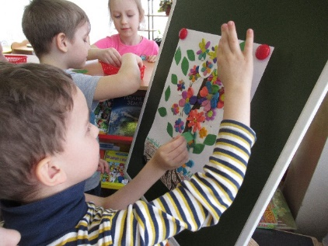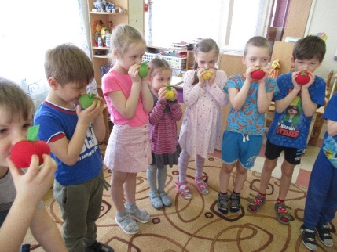
Дети выбрали наиболее понравившиеся им дидактические игры для размещения на странице лэпбука.
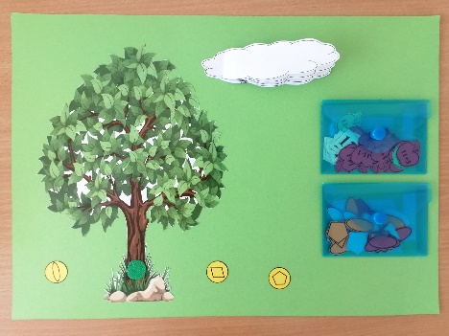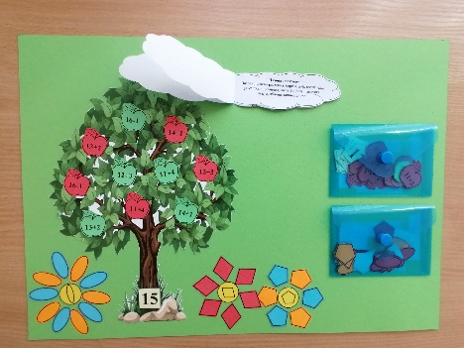

3.6. Страница «Чудеса мира»:
Воспитатели с детьми обсудили, что сохранять нужно не только животный и растительный мир планеты, но и объекты, созданные руками человека. Мы создали презентацию «Чудеса мира», знакомящую детей с Красной площадью в Москве, пирамидами в Египте, Эйфелевой башней в Париже, Колизеем в Риме, Великой китайской стеной. Детям были предложены дидактические игры и энциклопедии о достопримечательностях разных стран. Воспитатели создали дидактические игры не только на печатной основе, но и на мультимедийном интерактивном сервисе LearningApps.org.
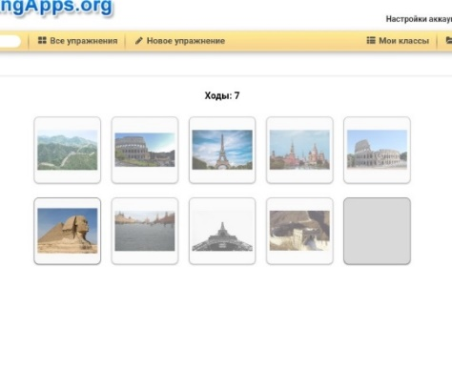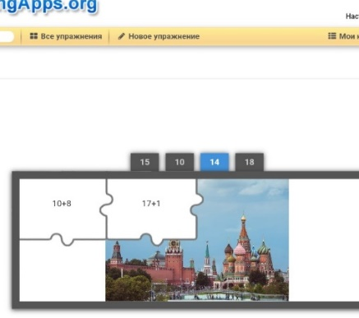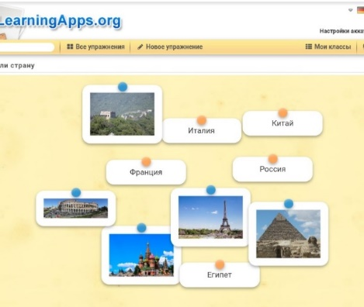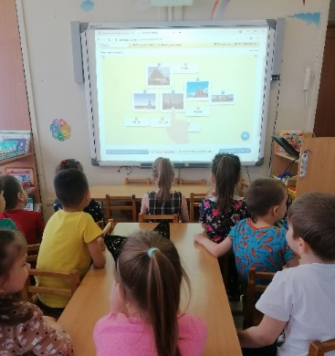
Дети выбрали информацию для размещения на странице лэпбука.
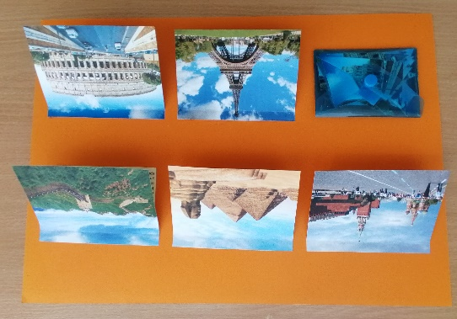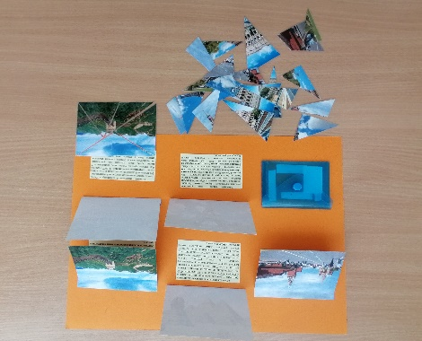

3.7. Презентация проекта:
- создание и презентация лэпбука «Земля – наш дом»;
- акция «Круг жизни».

Ожидаемый результат:
- У детей сформированы знания об экологических проблемах планеты Земля;
- У детей сформированы представления о принципе раздельного сбора мусора;
- Дети знают об основных свойствах почв;
- У детей есть систематизированные знания о животном и растительном мире планеты Земля;
- Дети знакомы с некоторыми мировыми достопримечательностями;
- У детей развит познавательный интерес;
- Дети хотят поддерживать чистоту в окружающем пространстве;
- Дети проявляют заботливое отношение к окружающему миру.

Перспективы дальнейшей работы по проекту:
- Продолжение сбора макулатуры, батареек, пластиковых крышек;
- Высадка рассады цветов на территории детского сада;
- Создание совместно с детьми познавательного мультфильма по теме проекта для детей младшего возраста.

